**Раздел 1.**

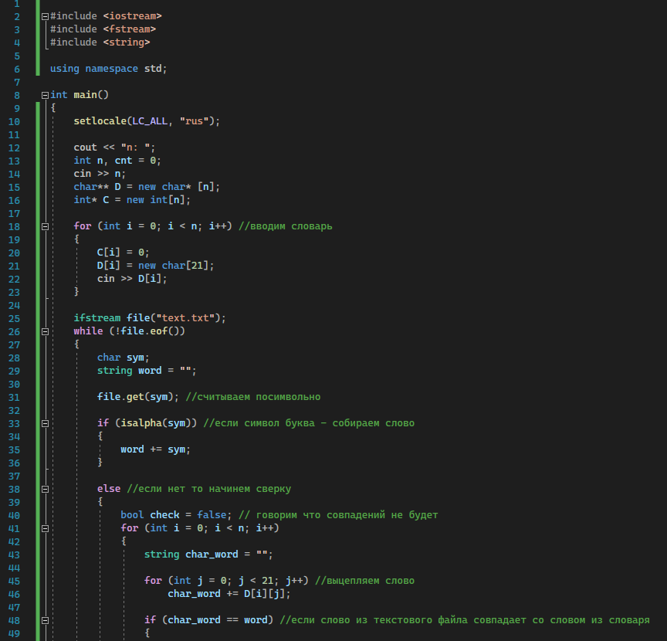

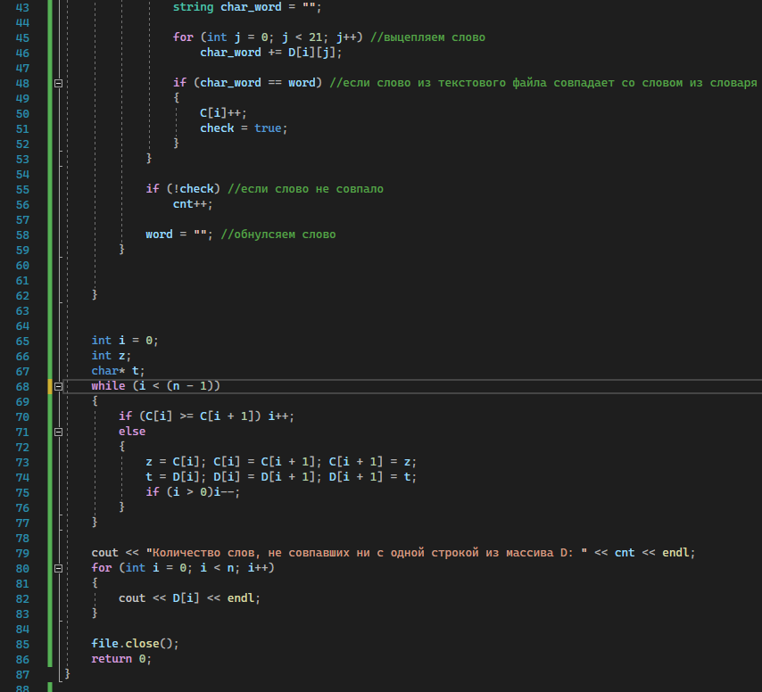

**Раздел 2**

1. 1ab23, 2_ab – т.к. переменные не могут начинаться с цифры.

2. for (i=1,k=0;i<n;++i) {k++}; - т.к. ; после }, должна перед }.

if (a<b) k=1 else k=2; - т.к. нет ; перед else.